Verificatie en validatie methoden
IPC Utrecht
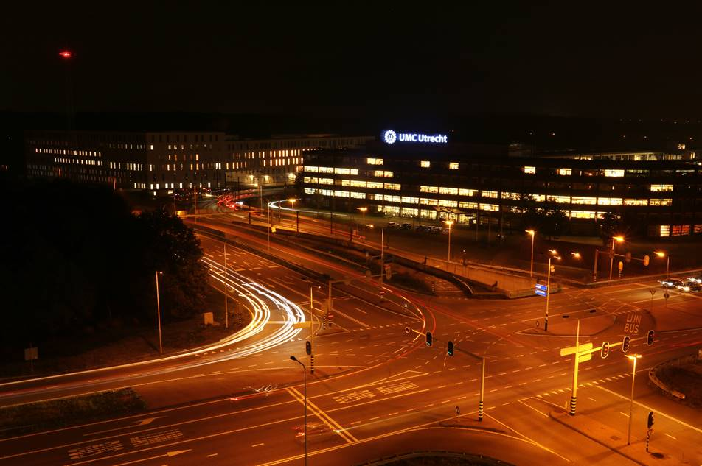
Opdrachtgever |  | Provincie Utrecht
Contractnummer |  | 12052
 |  |  |  | Paraaf: | Datum:
Opgesteld : | B. Verberne |  |  | ……………….. |  | ………………..
Geverifieerd : | R. Blok |  |  | ……………….. |  | ………………..
Vrijgegeven : | W. Hartman (BA: J. Reitsema) |  |  | ……………….. |  | ………………..
Geaccepteerd : | ……………….. |  |  | ………………..
Datum : | 29-07-2020
Documentnummer : | IPCU-000326
Werkpakket | DPB-281-3 Opstellen DKP's opstartfase
WPA | WPA-00082 Opstellen plan verificatie en validatie methoden
SBS | O-00001 Onderhoud IPC Utrecht
Fase | Mobilisatiefase
Versie | 2.0
Status | Definitief

Copyright
Alle rechten voorbehouden. Niets uit deze uitgave mag worden verveelvoudigd en/of openbaar gemaakt door middel van druk, fotokopie, microfilm of op welke wijze dan ook, zonder voorafgaande schriftelijke toestemming van Vialis bv.

2018 Vialis bv ©
Revisiehistorie
Versie | Datum | Auteur | Status | Opmerkingen
0.1 | 2-4-2019 | L. Rikken | Concept | Eerste uitgave opgesteld t.b.v. mobilisatiefase. Beschrijving van de werkwijze van VISE en de inhoudelijke beschrijving van hoe we Verificatie en Validatie invullen.
0.95 | 11-4-2019 | L. Rikken | Concept | Update van het plan
1.0 | 12-11-2019 | B. Verberne | Definitief | Na controle ter kennisneming aan de opdrachtgever aanbieden.
2.0 | 29-07-2020 | B. Verberne | Definitief | Wijzigingen na verificatiesessies bijgewerkt.

Distributielijst
Voorliggend document wordt binnen het contractteam verspreid overeenkomstig de distributiematrix. In onderstaande tabel is weergegeven aan welke stakeholders het document is verstrekt:

Functie | Organisatie
Contractmanager | Provincie Utrecht

Referentiedocumenten

Ref.nr. | Doc. Nr. | Document titel | Datum | Versie
1 | IPCU-000027 | Vraagspecificatie Algemeen, Prestatiecontract instandhouding openbare verlichting en verkeersregelinstallaties 2018 - 2022 | 8 oktober 2018 | 079840324-M
2 | IPCU-000029 + IPCU-000030 | Vraagspecificatie Proces, Prestatiecontract instandhouding openbare verlichting en verkeersregelinstallaties 2018 - 2022 | 8 oktober 2018 | 079828460-J
3 | IPCU-000032 | Annexen bij de Vraagspecificatie | 23 oktober 2018 | 079824015-L
4 | IPCU-000028 | Vraagspecificatie eisen | 21 september 2019 | 079842320-I

Lijst met afkortingen
Afkorting | Omschrijving
DKP | Deelkwaliteitsplan / Deelmanagementplan
DPB | Detail Proces Beschrijving
EMVI | Economisch Meest Voordelige Inschrijving
GPB | Globale Proces Beschrijving
GROTIK | Geld, Risico, Organisatie, Tijd, Informatie, Kwaliteit
IPC | Integraal Prestatie Contract
IPCU | Integraal Prestatie Contract Utrecht
OG | Opdrachtgever
OHC | Onderhoud Concept
OMS | OnderhoudsManagementSysteem
ON | Opdrachtnemer
WBS | Work Breakdown Structure
SBS | Systems Breakdown Structure
SCB | Systeemgerichte Contract Beheersing
SP | Sharepoint
UAV-GC | Uniforme Administratieve Voorwaarden Geïntegreerde Contractvormen
VISE | VolkerInfra Systems Engineering
VMS | Vialis Management Systeem

Definities:

Definities | Omschrijving
Verificatie | Bevestiging dat aan gespecificeerde eisen is voldaan door het verschaffen van objectief bewijs (Leidraad SE v3). Met andere woorden: “Hebben we het systeem juist, conform de eisen, onderhouden?”
Validatie | Bevestiging door de levering van objectief bewijs dat aan de eisen voor een specifiek beoogd gebruik of een specifiek beoogde toepassing is voldaan (Leidraad SE v3). Met andere woorden: “Hebben we het systeem op de juiste manier onderhouden zodat het systeem blijft functioneren?”
Eis | Beschrijving van de gevraagde eigenschap van het te leveren product of de te leveren dienst, als onderdeel van de systeemspecificatie.
Bepalingen | Naast de eisen zijn er bepalingen opgenomen in het contract waaruit niet direct een verplichting voortvloeit voor de Opdrachtnemer anders dan dat de opdrachtnemer rekening dient te houden met wat is bepaald.

Inhoud
Lijst met afkortingen 3
1 Inleiding 5
1.1. Doel van dit plan 5
1.2. Leeswijzer 5
2 Verificatie 6
2.1. Verificatieproces 6
2.2. Verificatiemethoden 6
2.3. Verificateur / Autorisator 8
2.4. Verificatiemoment 9
10
2.5. Systeem: VolkerInfra Systems Engineering (VISE) 10
2.6. Verificatieplan 11
2.7. Verificatierapport 12
3 Validatie 13
3.1. Validatieproces 13
3.2. Validatiemethoden 13
3.3. Validatie: belanghebbenden, rollen en functies 14
3.4. Validatieoverleg 14
3.5. Validatierapport / Verslaglegging 14
4 BIJLAGEN 15
Bijlage 1 Verificatieplan V&V Managementplan 16
Bijlage 2 Verificatierapport V&V Managementplan 16

Inleiding

Doel van dit plan
Dit Verificatie en Validatie Management Methoden is onderdeel van het kwaliteitssysteem van het contract IPC Utrecht. Het document is geschreven om binnen de organisatie en daarbuiten kenbaar te maken hoe er omgegaan wordt met de begrippen verificatie en validatie en bijbehorende methoden.

Dit document heeft als doel om de werkwijze van ons als opdrachtnemer te beschrijven met betrekking tot Verificatie en Validatie. De inhoudelijke kennis van deze werkwijze helpt bij het begrip van de opdrachtgever hoe de verificatierapporten tot stand komen en hoe we de validatie van de eisen tot stand brengen.

Leeswijzer
In hoofdstuk twee van dit plan wordt ingegaan op het begrip verificatie. We beschrijven hier de begrippen verificatiemethode, verificateur, verificatiemomenten, het gebruikte systeem en de opbouw van het verificatieplan en –rapport.

In hoofdstuk drie wordt de validatie uiteengezet door in te gaan op de validatiemethoden, belanghebbenden bij de validatie, validatie-overleggen en de verslaglegging over de validatie. Dit document is een deelkwaliteitsplan van het PMP. De proceseisen die geverifieerd zijn in het kader van dit V&V Managementplan zijn opgenomen in VISE.

Verificatie

Verificatieproces
Het verificatieproces is onderdeel van het Systems Engineering proces. Eisen worden geïnventariseerd, geanalyseerd, gekoppeld aan de betreffende projectbeheersstructuren (SBS System Breakdown Structure, WBS Work Breakdown Structure). Na de inventarisatie en analyse wordt er voor elke eis minimaal een verificatie opgesteld en uiteindelijk voeren we deze verificaties uit.

De eisen worden gefilterd uit de desbetreffende vraagspecificaties en andere documenten. Hieronder is een klein overzicht zichtbaar hoe de nummering van de EIS-ID tot stand is gekomen bij het betreffende contract.

Brondocument Toelichting
Vraagspecificatie eisen Nummering van de opdrachtgever gevolgd.
Vraagspecificatie annexen Oplopend per hoofdstuk. VB. Annex I-2. Dit wil zeggen dat dit de tweede eis is uit hoofdstuk 1 van de annexen.
Bijlagen Hierbij is gefilterd op welke bijlage de eis betrekking heeft en vervolgens is hierbij gekozen voor een oplopende nummering.
EMVI Oplopend per hoofdstuk. VB. H1-2. Dit wil zeggen dat dit de tweede eis is uit hoofdstuk 1 van het EMVI bestand.
Vraagspecificatie proces Hierbij is gekozen om de nummering als volgt samen te stellen: hoofdstuk/paragraaf/eis. VB. VP-3901. Dit houdt in dat de eis terug te vinden is in hoofdstuk 3, paragraaf 9 en dan de eerste eis. VB. VP-31001. Dit wil zeggen dat de eis terug te vinden is in hoofdstuk 3, paragraaf 10 en dan de eerste eis. Als er VP-3101 zou staan, had het betrekking op de eerste paragraaf van hoofdstuk 3.

In de vraagspecificatie zijn proceseisen, producteisen en technisch/functionele eisen opgenomen. Het Vialis ManagementSysteem, VMS DPB-2817 beschrijft het proces eisenmanagement. Proceseisen verifiëren we door middel van een controle op deze processen. Als bewijsdocument maken we gebruik van een verwijzing naar een onder configuratiebeheer vastgestelde (document)versie van het kwaliteitssysteem. Producteisen worden geverifieerd door middel van een document (product). Technisch/functionele eisen uit de vraagspecificatie eisen en bijlagen worden geverifieerd door middel van taakplannen. Taakplannen beschrijven onderhoudswerkzaamheden per uit te voeren taak.

Verificatiemethoden
In onderstaande tabel (Tabel 1) zijn de verificatiemethoden weergegeven die gehanteerd worden op het project:

Tabel 1 Verificatiemethoden
Verificatiemethode | Definitie verificatiemethode
Analyse | Het gebruik van analytische gegevens of simulaties onder voor gedefinieerde omstandigheden om aan te tonen dat aan de eisen wordt voldaan. Deze methode wordt gebruikt als het testen onder praktijkomstandigheden niet haalbaar of kosteneffectief is.  Deze methode (analyse) zal voornamelijk tijdens de ontwerpstap van activiteiten ingezet worden.
Audit | Binnen projecten wordt een programma voor het uitvoeren van audits op de interne processen ontwikkeld en geïmplementeerd. Audits zijn nodig om te verifiëren of de werkzaamheden volgens de ontwerpen, plannen, procedures, normen en standaarden worden uitgevoerd. Het audit programma verloopt door de gehele projectlevenscyclus.  Deze methode (audit) zal gedurende het volledige traject (mobilisatie- en contractfase) toegepast worden.
Berekening | Cijfermatige onderbouwing van de werking of van de eigenschappen van systemen of van processen door specialisten.  Deze methode (berekening) zal voornamelijk tijdens de ontwerpstap van activiteiten ingezet worden. Activiteiten kunnen in de mobilisatiefase en de contractfase voorkomen.
Documentinspectie | Elk document dat wordt geproduceerd in een project dient beoordeeld te worden. In projecten ziet men voor deze activiteit verschillende benamingen terug zoals review, documentinspectie en toets. De juiste noemer waaronder deze activiteiten behoren te vallen is documentinspectie, omdat het hier gaat om een gestructureerde (specifieke, globale, risico gestuurde) controle van de documentatie door specialisten aan de hand van impliciete kennis of vastgestelde criteria.  Deze methode zal gedurende het volledige traject (mobilisatie- en contractfase) toegepast worden op diverse niveaus binnen de organisatie.
Inspectie | Bij inspecties worden, eenmalig of op intervalbasis, controles/metingen/tests uitgevoerd of wordt toezicht gehouden. Inspecties vinden in de realisatiefase als in de gebruik- en instandhoudingsfase plaats. Inspecties vóór installatie betreffen de controles van de componenten vlak vóór en vlak na de aflevering op site (toestandsinspecties). De inspecties tijdens installatie gaan om het periodiek houden van toezicht gedurende het installatietraject, zodat bij eventuele afwijkingen de installatiewerkzaamheden vroegtijdig worden gecorrigeerd.  Bij de Inspecties na installaties betreffen het de controles op correcte en volledige installatie op de locaties (instandhoudinginspecties). Inspecties kunnen in de mobilisatiefase en de contractfase voorkomen. In de mobilisatiefase spreken we over nul inspectie.  Volgens “Het Inspectiehuis” van afdeling Inspectie en Instandhouding (I&I) zijn er drie soorten inspecties te onderscheiden:  1. schouw  2. toestandsinspectie  3. instandhoudinginspectie  Schouw: Visuele controle van punten van het systeem en waaruit een kwalitatieve (beschrijvende) waardering van de schouwer volgt.  Hierop aanvullende soorten van inspecteren zijn:  Nul inspectie: momentopname/registratie van de eigenschappen van het systeem respectievelijk vóór aanvang van het project.  Eindinspectie: Opname van de as-built situatie van het systeem respectievelijk vlak voordat systeemoverdracht plaats vindt.
Keuring | Een onderzoek op basis van waarneming met behulp van de van toepassing zijnde documentatie en/of instrumentarium.  Deze methode (keuring) zal voornamelijk tijdens de contractfase (onderhoud en activiteiten) toegepast worden.
Meting | Controle van de systemen wel/niet met behulp van meetapparatuur op punten van het systeem en waaruit een kwantitatieve (getalsmatige) waardering volgt.  Deze methode (meting) zal voornamelijk tijdens de contractfase (onderhoud en activiteiten) toegepast worden.
Review | Een (ontwerp-)review wordt gedefinieerd als een verificatie op elk product dat gerelateerd is aan de output van het (ontwerp)proces om zo overeenstemming van het (ontwerp)document met de eisen te verkrijgen.  Deze methode (review) zal voornamelijk tijdens de ontwerpstap van activiteiten ingezet worden.
Toets | Een specifieke (globaal, risico gestuurde of steekproefsgewijze) controle van de documentatie door specialisten aan de hand van een set vastgestelde criteria.  Deze methode (toets) zal voornamelijk tijdens de contractfase (onderhoud en activiteiten) toegepast worden.

Verificateur / Autorisator
De verificaties worden uitgevoerd door de activiteit eigenaar. De autorisatie van de uitgevoerde verificaties wordt uitgevoerd door de leidinggevende. In tabel 2 zijn de rollen in die verificaties uitvoeren of verificaties autoriseren beschreven.

Tabel 2 Overzicht verificateur (V) en autorisator (A)
Rol | Verificateur / Autorisator
Stuurgroep | A
Contractmanager | V / A
Veiligheidsmanager | V / A
Mobilisatiemanager | V / A
Procesmanager | V / A
Ketenmanager | V
Contract coördinator | V
Werkvoorbereider/planner | V
Uitvoerder | V
Maintenance Engineer | V
GIS specialist | V
Systems Engineer | V
Controller | V

Verificatiemoment
Verificaties worden gedurende het contract uitgevoerd, in de onderstaande tabel (Tabel 3) zijn de verificatiemomenten weergegeven.

Tabel 3 Overzicht verificatiemomenten
Verificatiemoment
1 Tenderfase
2. Mobilisatiefase
3. Contractfase
3.1 Voorbereiding
3.2 Uitvoering
3.3 Afleveren
4.0 Opleveren

Per verificatie wordt door de eigenaar bepaald in welke fase de eis geverifieerd wordt. Het verificatiemoment hangt o.a. af van het type eis. Een proceseis wordt bijvoorbeeld in de mobilisatiefase getoetst aan het kwaliteitssysteem. Een eis aan een verbetervoorstel wordt gedurende de contractfase voor uitvoering geverifieerd. En een uitvoeringseis wordt in de contractfase na uitvoering geverifieerd. Niet alle eisen worden in elke fase geverifieerd. Bepalingen worden gekoppeld aan de werkzaamheden waarop ze betrekking hebben. We borgen dat er rekening met deze bepalingen gehouden wordt. De bepalingen hoeven niet te worden geverifieerd, dit is namelijk in veel gevallen niet mogelijk.

De verificatie van het onderhoud is onderdeel van de contractfase en onderkent twee cirkels. In de eerste cirkel (onderhoudsmanagement) treffen we de voorbereidingen voor het onderhoud. In de tweede cirkel (Storings- en incidentmanagement) de uitvoering door middel van taakplannen van het onderhoud plaats heeft. De twee cirkels lopen in elkaar over en worden gevisualiseerd door onderstaande figuur. IPC Utrecht gebruikt VISE voor de verificatie van het onderhoudsmanagement. Verificatie van de tweede cirkel heeft plaats in het onderhoudsmanagementsysteem Flex-OMS.

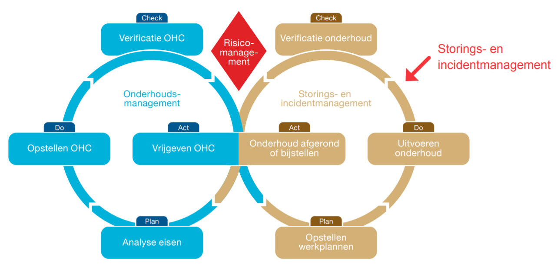



Systeem: VolkerInfra Systems Engineering (VISE)

VISE staat voor VolkerInfra Systems Engineering en is een project informatie management tool. Deze software wordt ingezet op alle VolkerInfra projecten en contracten. VISE is gebaseerd op Relatics. VISE is online toegankelijk voor de medewerkers van het project en is eenvoudig en intuïtief in het gebruik.

Voor de functionaliteiten die medewerkers van een project gebruiken zijn werkinstructies opgesteld. VISE stelt ons in staat integraal te werken omdat een groot deel van de projectinformatie in één systeem is ondergebracht. In Tabel 4 staat (een deel van) de toepassingen, die we in VISE beheren.

Tabel 4 Overzicht toepassingen VISE
Toepassingen VISE
Beheren van eisen
Beheren van de objectenboom (SBS)
Beheren van werkpakketten en activiteiten (WBS)
Opstellen en beheer verificatieplannen
Opstellen en beheer verificatierapporten
Beheren meldingenregister (oa klachten)
Beheren risicoregister
Beheren afwijkingen en wijzigingen
Genereren interne management rapportages (sturen)
Genereren externe rapportages (informeren)

Verificatieplan
Het verificatieplan is een systematisch overzicht van de uit te voeren verificaties per werkpakket of werkpakketactiviteit. Per verificatie wordt de informatie zoals in onderstaande tabel (Tabel 5) getoond. Een voorbeeld van een verificatieplan is weergegeven in de bijlage.

Tabel 5 Toelichting verificatieplan + voorbeeld
Kolomnaam | Toelichting | Voorbeeld
WP-ID | Werkpakket-ID: Uniek identificatienummer van het werkpakket (WP). Een werkpakket is een verzameling werkpakketactiviteiten. | DPB-281-3
WPA-ID | Werkpakketactiviteit-ID: Uniek identificatienummer van de werkpakketactiviteit (WPA). | WPA-00082
WPA | Werkpakketactiviteit: Naam van de werkpakketactiviteit.  Een WPA is een werkzaamheid die we uitvoeren. Het kan zowel een proces zijn als een beheer- en onderhoudsactiviteit. | Opstellen plan verificatie en validatie methoden
Ver-ID | Verificatie-ID: Uniek identificatienummer van de verificatie. | V-004887
Eis-ID | Uniek identificatienummer van de eis.  Waar mogelijk wordt, omwille van traceerbaarheid, de nummering van de opdrachtgever aangehouden. | VP 3.1-01
Eistekst | Vigerende eistekst van de eis. | De Opdrachtnemer dient een Work Breakdown Structure (WBS) op te stellen en te beheren. De Opdrachtnemer dient de WBS ter kennis van de Opdrachtgever te brengen.
Bovenliggende eisen: | Eis-ID van de bovenliggende eis. | VP.xx-xx
Onderliggende eisen: | Eis-ID van de onderliggende eis. | VP-xx.xx
Van toep. zijnde doc. | Van toepassing zijnde document(en). Documentnummer van een document dat ter informatie is gekoppeld aan de verificatie. Dit is niet het bewijsdocument. | Publicatie X
Verificatiemethode | Verificatiemethode welke gehanteerd wordt bij het verifiëren van de eis.  Het betreft hier in de sector gebruikelijke verificatiemethoden eventueel aangevuld met door opdrachtgever voorgeschreven methoden. | Documentinspectie
Frequentie | Frequentie waarmee de eis aangetoond wordt.  De frequentie waarmee geverifieerd wordt, is niet altijd gelijk aan de frequentie waarmee het werk wordt uitgevoerd. Een eis wordt bijvoorbeeld eenmalig aangetoond door te verwijzen naar een onderhoudsconcept of taakplan. Het onderhoud wordt vervolgens uitgevoerd conform onderhoudsconcept met bijbehorende frequentie. | Eenmalig
Hoe | Toelichting op de verificatiemethode. | Wordt aangetoond in paragraaf 2.1 van het Plan Verificatie en validatie methoden.
Registratiewijze | Type document dat wordt gebruikt om de eis aan te tonen. | PL-Plan
Verificateur | Functie van de persoon die de verificatie gaat uitvoeren. | Systems Engineer
Verificatiemoment | Moment / fase waarop de verificatie wordt uitgevoerd.  (Zie paragraaf 2.4) | Mobilisatiefase
Wordt aangetoond middels uitvoering van | Verwijzing naar een keuring/test activiteit | KTA-xxxx

Verificatierapport
Het verificatierapport is een systematisch overzicht van de uitgevoerde verificaties per werkpakket of werkpakketactiviteit. Per verificatie wordt, naast de informatie uit het verificatieplan, ook de informatie zoals in onderstaande tabel (Tabel 6) getoond. Een voorbeeld van een verificatierapport is weergegeven in bijlage 3.

Tabel 6 Toelichting verificatierapport + voorbeeld
Kolomnaam | Toelichting | Voorbeeld
VT-ID | Verificatietaak-ID: Uniek identificatienummer van de verificatietaak | VT-004939
Opmerking | Verwijzing naar de locatie in het bewijsdocument waar de eis aangetoond wordt. | Zie paragraaf 2.1.
Bewijsdocument | Verwijzing naar het (definitieve /ondertekende) document waarin bewezen wordt dat aan de eis is voldaan. | Verificatie en validatiemethoden
Revisie | Revisie van het bewijsdocument. | 2.0
Is uitgevoerd door | Naam van de persoon welke de verificatie heeft uitgevoerd. | B. Verberne
Autorisatie | Naam van de persoon welke de verificatie heeft geautoriseerd en de status op afgerond heeft gezet. | R. Blok
Datum oordeel | Datum waarop de verificatie is uitgevoerd. | 16-07-2020
Oordeel | Oordeel van de verificatie  Voldoet of Voldoet-niet | Voldoet
Status | Status van de verificatie  Open of Afgerond | Afgerond
Geconstateerde afwijking(en) | Verwijzing naar de afwijking(en) die geconstateerd zijn tijdens de verificatie | AFW-xxxx

Validatie

Validatieproces
Het validatieproces bestaat uit verschillende validatiestappen, er is niet één validatie. De reden hiervoor is dat we gedurende het contract in samenspraak met de opdrachtgever willen vaststellen ‘dat we op de juiste weg’ zijn. De volgende validatiestappen kunnen worden uitgevoerd.
- Nulmeting,
- Valideren categorisering documentatie,
- Valideren Eisen,
- Proceseisen
- Producteisen
- Technische/functionele eisen
- EMVI
- Projecteisen
- Valideren documenten,
- Valideren verificatieplannen van de processen,
- Valideren verificatieplannen van de producten,
- Acceptatie van af- en opleverdossiers.

Validatiemethoden
In onderstaande tabel (Tabel 7) staan de validatiemethoden die gehanteerd kunnen worden op het project.

Tabel 7 Overzicht validatiemethoden
Validatiemethode | Definitie validatiemethode
Eisen Validatie | Beoordeling of eisen een systeem beschrijven dat de behoefte vervult. Deze methode zal gedurende het volledige traject (mobilisatie- en contractfase) toegepast worden op diverse niveaus binnen de organisatie.
Ontwerp Validatie | Het gemaakte ontwerp dient naast de verificatie ook gevalideerd te worden. Bij ontwerp validatie gaat het om het aantonen dat het ontwerp voor de essentiële eisen overeenkomt met de behoefte van de belanghebbenden. Daarbij moeten de volgende aspecten in acht worden genomen:  • Komt het ontwerp overeen met de beoogde behoefte?  • Zijn de uitgangspunten voor het ontwerp geldig?  • Is de toegepaste ontwerpmethode geschikt voor zijn toepassing?  Deze methode zal vooral bij de ontwerpstap van activiteiten ingezet worden.
Site acceptance test (SAT) | Tijdens de Site Acceptance Test vindt de feitelijke oplevering aan de opdrachtgever plaats. Door middel van een SAT wordt aan de opdrachtgever aangetoond dat het systeem volgens de gestelde eisen functioneert op locatie.  Deze methode zal voornamelijk tijdens de contractfase (onderhoud en activiteiten) toegepast worden.
Normering | Normering ontstaat wanneer gedurende de levenscyclus prestatiemetingen door de gebruikers en beheerders leiden tot richtlijnen/voorschrift hoe het systeem zich dient te gedragen. Het zijn de `regels` voor algemeen aanvaard functioneren van het systeem.  Deze methode zal voornamelijk tijdens de contractfase (onderhoud) toegepast worden.
Gebruikers tevredenheid onderzoek | Vaststelling, door onderzoek naar ervaring van de gebruikers van het systeem, dat het systeem voldoet aan de beoogde behoeften. Deze methode zal gedurende het volledige traject (mobilisatie- en contractfase) toegepast worden.

Validatie: belanghebbenden, rollen en functies
In onderstaande tabel (Tabel 8) zijn de validatie stappen voor het contract IPC Utrecht weergegeven. Per stap is aangegeven welke belanghebbenden betrokken zijn bij de validatie en welke rollen/functies vanuit het projectteam aangesloten zijn. In dit geval zijn de provincie en gemeenten en contract IPC Utrecht de belanghebbenden. Tussen deze partijen moet bevestigd worden dat ‘we op de juiste weg’ zijn.

Tabel 8 Overzicht validatiestappen
Validatiestap | Planning | Belanghebbende | Betrokken rol of functie
Nulmeting | Mobilisatiefase | Contractteam | Maintenance Engineer, Projectcoördinator
Nulmeting | Mobilisatiefase | Opdrachtgever | Contractmanager, Technisch manager
Valideren eisen | Mobilisatiefase | Contractteam | Systems Engineer, Contractmanager
Valideren eisen | Mobilisatiefase | Opdrachtgever | Contractmanager
Valideren V&V management plan | Mobilisatiefase | Contractteam | Systems Engineer, Contractmanager
Valideren V&V management plan | Mobilisatiefase | Opdrachtgever | Contractmanager
Valideren verificatieplan/-rapport | Continu | Contractteam | Inhoudelijk specialisten
Valideren verificatieplan/-rapport | Continu | Opdrachtgever | Inhoudelijk specialisten, adviseurs
Accepteren af- en opleverdossier | Einde contract of activiteit | Contractteam | Contractmanager
Accepteren af- en opleverdossier | Einde contract of activiteit | Opdrachtgever | Contractmanager

Validatieoverleg
Er wordt een validatie-overleg met vertegenwoordigers van de opdrachtgever en het contractteam georganiseerd. Het doel is overeenstemming te bereiken over de gehanteerde werkwijze en de daaruit volgende producten.

Validatierapport / Verslaglegging
Het validatierapport bestaat uit het verslag van het validatie-overleg. Uit dit verslag moet blijken welke te valideren onderwerpen zijn behandeld en of de betrokkenen akkoord zijn met de gehanteerde werkwijze en de daaruit volgende producten. Het verslag zal worden besproken en vastgesteld in het contractoverleg.

BIJLAGEN

Bijlage 1 Verificatieplan V&V Managementplan

Zie aparte toegevoegde pdf van het verificatie plan vanuit VISE.

Bijlage 2 Verificatierapport V&V Managementplan

Zie aparte toegevoegde pdf van het verificatie rapport vanuit VISE.

